Ingredientes para acelerar el acceso universal a la electricidad - Lecciones del enfoque inspirador de Ruanda
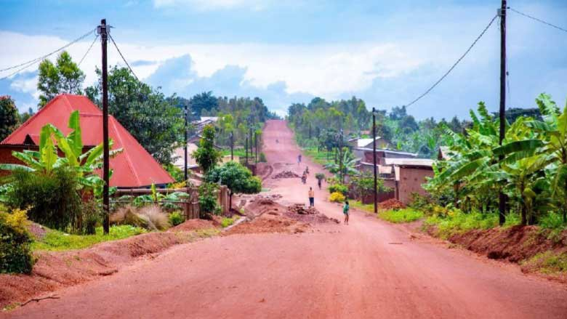
Un proyecto de electrificación rural en la Provincia Oriental, Ruanda.
Foto: Grupo de Energía de Ruanda

En solo 15 años, Ruanda ha aumentado su acceso a la electricidad del 6% en 2009 al 75%. Para ello se requirió la apropiación, el liderazgo y el compromiso del gobierno, la asociación con el sector privado, la financiación de los asociados para el desarrollo y el fortalecimiento institucional y de una estructura específica.

El objetivo de iluminar cada hogar no es un sueño, sino una realidad alcanzable. En un notable recorrido de 15 años, Ruanda aumentó el acceso a la electricidad de los hogares del 6% en 2009 al 75% en marzo de 2024. El país ha conectado el 100% de los centros de salud y administrativos a nivel sectorial y el 84% de las escuelas y los usuarios más productivos (micro, pequeñas y medianas empresas). Esta expansión de la electrificación fue una de las más rápidas del mundo entre 2010 y 2020, ocupando el 11º lugar a nivel mundial y el 3º en África.

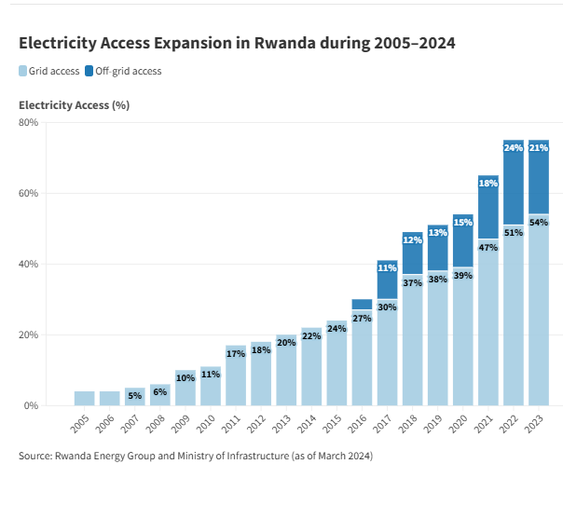
¿Qué se necesitó para que Ruanda lo lograra y qué pueden aprender otros países de esta experiencia?
Propiedad, liderazgo y compromiso del gobierno con la electrificación universal. Desde 2008, el Gobierno de Ruanda ha tenido la intención de incorporar los objetivos de electrificación en sus estrategias de desarrollo. La Estrategia de Desarrollo Económico y Reducción de la Pobreza 1 (EDPRS1 2008-2012) estableció objetivos para las conexiones eléctricas de 70.000 a 200.000 hogares, y para las instituciones que prestan servicios sociales y administrativos del 50% al 80%. Asimismo, tanto la EDPRS2 (2013-2018), como la Estrategia Nacional para la Transformación 1 (2017-2024) establecen un objetivo de electrificación universal para 2024.
Una estructura responsable y dedicada. El Programa de Despliegue del Acceso a la Electricidad se estableció en 2008 con el mandato de implementar el programa de inversión en electricidad espacial de menor costo del gobierno, anclado en un prospecto de inversión que integra componentes técnicos, financieros y de planificación de implementación. Tras las reformas sectoriales de 2013, la supervisión, la gestión y el funcionamiento del sector energético pasaron a ser responsabilidad principal de tres instituciones:
- Ministerio de Infraestructura (MININFRA) para la política y estrategia general del sector energético y la coordinación del desarrollo del subsector eléctrico,
- Autoridad Reguladora de los Servicios Públicos de Ruanda para regular los recursos energéticos, y
- Ruanda Energy Group (REG), que tiene dos filiales: Electricity Utility Corporation Limited para las operaciones de servicios públicos, y Energy Development Corporation Limited (EDCL) para la planificación, las actividades de desarrollo de nuevas energías y el despliegue de la electrificación.
Además, el gobierno adoptó políticas para apoyar la adopción de sistemas solares domésticos (SHS) fuera de la red a través del sector privado. También encomendó al Banco de Desarrollo de Ruanda (BRD) que apoyara a EDCL proporcionando servicios de intermediación financiera a través de líneas de crédito y financiación basada en resultados para ampliar el despliegue de SHS, reconociendo la importancia de la doble vía de electrificación de la red y fuera de la red para acelerar la electrificación.
Para la rendición de cuentas y el seguimiento del rendimiento, la dirección de REG y EDCL firman contratos anuales de rendimiento (imihigo), comprometiéndose a alcanzar los objetivos anuales de electrificación.
Fortalecimiento institucional y fortalecimiento de capacidades. EDCL ha desarrollado la capacidad de alcanzar los objetivos de electrificación e introducir continuamente flexibilidad a través de varios mecanismos de implementación para acelerar el ritmo de la electrificación. En la actualidad es autosuficiente en la ejecución de planes de electrificación geoespacial a corto y largo plazo y de menor costo, y está utilizando una combinación de contratistas internacionales de ingeniería, adquisiciones y construcción y contratistas internos y locales para las extensiones de red y las conexiones de última milla. Además, BRD y EDCL han continuado apoyándose mutuamente en el avance de la electrificación fuera de la red, aprendiendo de la experiencia y adaptando continuamente una combinación de estrategias para apoyar al sector privado, incluidos programas de asequibilidad para acelerar la electrificación fuera de la red.
Disponibilidad de fondos y alianzas sólidas. El despliegue de la electrificación es caro. Por lo tanto, requiere una financiación suficiente y socios fiables. La financiación en condiciones favorables de los asociados para el desarrollo es la principal fuente de fondos para los países en desarrollo que, una vez asegurados, los receptores deben utilizar de manera eficiente. El Gobierno de Rregional ha establecido intencionadamente sólidas asociaciones con asociados para el desarrollo y otras partes interesadas pertinentes del sector. En 2008, el Gobierno, con el apoyo del Banco Mundial, colaboró con asociados para el desarrollo en el diseño del Enfoque para el Sector de la Energía (eSWAp). Su principal objetivo es permitir la expansión del acceso a la electricidad para cumplir los objetivos nacionales de Ruanda. En el marco del eSWAP, el sector hace participar a todas las partes interesadas pertinentes en la aplicación de la Estrategia de Desarrollo Económico y Reducción de la Pobreza, incluidas las decisiones relacionadas con las estrategias sectoriales, la planificación, la ejecución, el seguimiento y la movilización de recursos. Un grupo de trabajo sectorial presidido por el Ministerio de Infraestructura y copresidido por socios para el desarrollo en rotación, integrado por todas las partes interesadas pertinentes, guía el eSWAP.
Desde la primera mesa redonda de financiación celebrada en 2009, Ruanda ha movilizado más de 1.400 millones de dólares de diferentes socios para el desarrollo para la electrificación, con aproximadamente 750 millones de dólares del Banco Mundial. El Gobierno de la República proporciona contra fondos de hasta el 10 por ciento a través de la empresa de servicios públicos y está reinyectando las tarifas de conexión de los beneficiarios en el programa de electrificación.
Participación del sector privado: El Gobierno de la República ha hecho participar al sector privado en el despliegue de SHS fuera de la red, conectando al 22% de los hogares a través de SHS. BRD y EDCL han diseñado mecanismos de financiamiento para apoyar al sector privado con los requisitos de capital, prestando mucha atención a las realidades y desafíos cambiantes y ajustando la implementación del programa en respuesta. Un programa de financiación basado en los resultados en favor de los pobres, pionero en Ruanda (ejecutado en el marco del Fondo de Energía Renovable y el Proyecto de Acceso a la Energía y Mejora de la Calidad) ha ayudado a abordar con éxito la asequibilidad y ha demostrado ser exitoso en la rápida implantación de SHS.
Reformas integrales. Tras la reforma estructural del sector energético en 2013, entre 2017 y 2020, el Gobierno introdujo varias políticas en el marco de la Operación de Política de Desarrollo del Sector Energético de Ruanda, por valor de 475 millones de dólares, para garantizar la prudencia fiscal y la expansión sostenible del sector eléctrico y de los servicios. Los cambios en las políticas incluyeron reformas tarifarias, planificación geoespacial de menor costo a lo largo de la cadena de suministro de electricidad, políticas para abordar las limitaciones de asequibilidad, inclusión de productos fuera de la red en la planificación de la electrificación, así como la eficiencia y la responsabilidad de la empresa de servicios públicos. Como resultado, Ruanda ha mantenido los subsidios al sector eléctrico por debajo del 1,4% del PIB, al tiempo que ha expandido agresivamente la electrificación.
El éxito de Ruanda en aumentar el acceso a la electricidad lo demuestra con la combinación adecuada de ingredientes, los países pueden acelerar sus esfuerzos para lograr la electrificación universal y cumplir el Objetivo de Desarrollo Sostenible 7 (ODS7), ayudando a garantizar una energía asequible, fiable, sostenible y moderna para todos.
RELACIONADO
Banco Mundial en Ruanda
Acceso a la energía en África Oriental y Meridional
